KARNIVAL
  - 六道轮回动画短片影视化方案
FILM BRIEF / 2026年10月 / V1
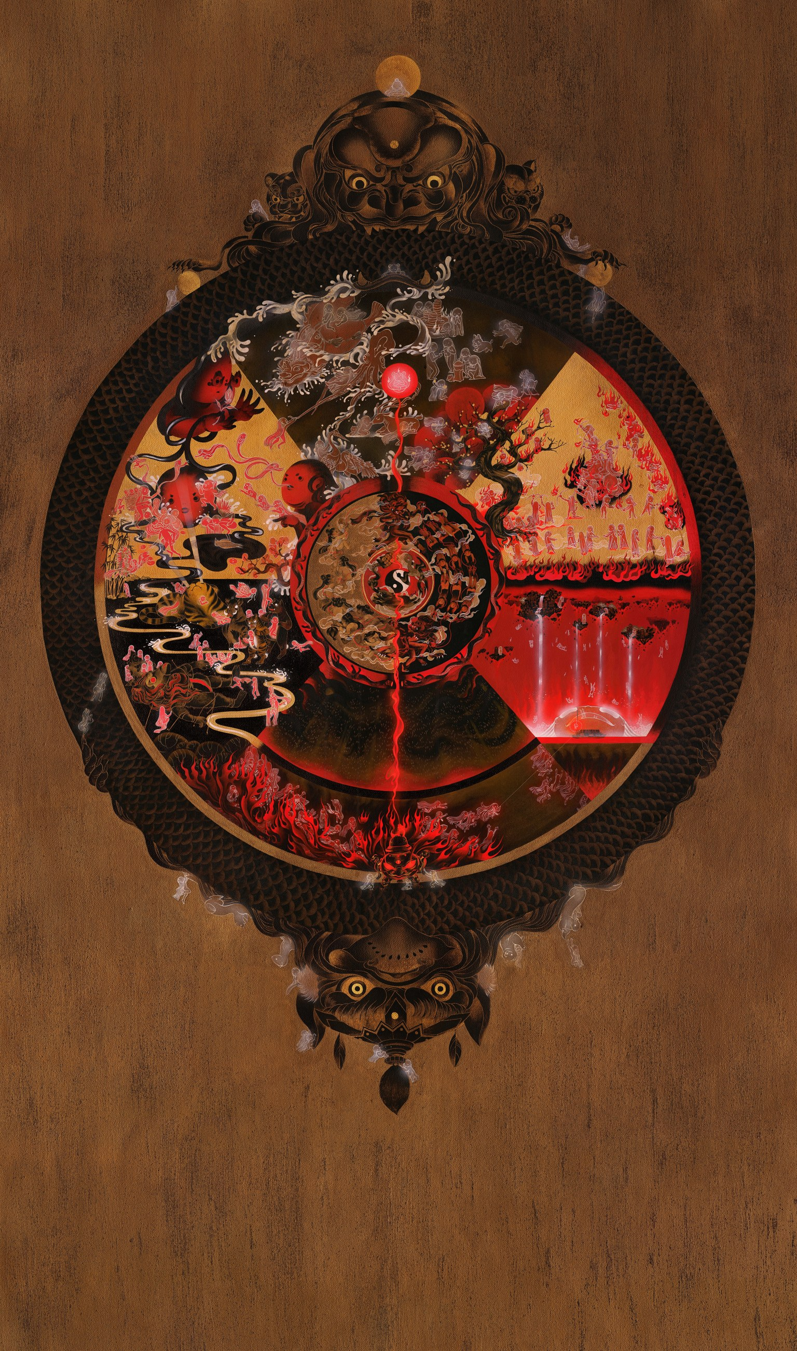
原作全图 · 本片空间结构与美术母本
  - 六道与轮外结尾 · 完整叙事与视觉制作方向

项目概览
《Karnival》以同名画作为视觉母本，跟随初生的人形“青”走过六道。他从纷扰中获得片刻安定，又在丰盛、争抢、渴求与求生中不断受牵引；直到熔炉中的记忆展开，他看见自身参与的因缘，使贪、嗔、痴止息，最终盘坐于金色圆光，升至巨轮之外。
本片以完整短片展示原作的影视化潜力，为长篇动画开发与艺术基金申请提供叙事和视觉样本，同时保留未来游戏化所需的行动结构。画面、动作与声音承担主要表达，台词保持极少，结尾无台词与解释性旁白。
项目 | 内容
形式 | 艺术动画短片；六道连续叙事与纯动画 Outro
画幅 | 16∶9 横屏
时长 | 章节暂计 12分10秒；不含独立片头片尾字幕
叙事顺序 | 人道 → 天道 → 阿修罗道 → 饿鬼道 → 畜生道 → 地狱道 → 轮外
视觉基础 | 原作构图与色彩；image 中已确认概念图；青的定稿与角色档案
主要用途 | 合作提案、动画开发、长篇基金展示、游戏化预热
文件内容 | 项目与导演方向；各章视觉页、六项模板与完整动画脚本；声音与制作执行

核心戏剧关系
青既是观察者，也是事件的参与者。他在天道保护果树，到了修罗道却参与焚树；在畜生道观看捕食，最终自己成为被吞噬者。地狱道将这些反差收束为对自身行为、他者处境与完整因缘的认识。

内容与执行的区分
七章情节及角色约束沿用已确认汇总。以下“镜头与声音方向”和“制作执行”属于本 Brief 的制作建议，供分镜、动态分镜与声音测试使用，不更改既定事件顺序。

导演阐述与叙事方法

从画中众生进入单一经验
原作将多个世界同时呈现，影片则让观众随青逐次认识它们。镜头先让环境与众生显露，再靠近青的手、视线与身体反应。每次移动都改变他能看见的事实，空间位置的变化也改变他对冲突的判断。

以动作积累意义
“伸手”是贯穿全片的动作：回应、扶助、分享、护持、抓取、攀附，最终不再续起伤害与执取。保持这些动作的可辨识性，让地狱道能够用同一镜头的延长与重新衔接揭示前因。

把认识过程拍出来
地狱道最初的闪回被青的受害体验切碎；随后同一记忆延展，观众看见天道与修罗本可共享果实，以及青如何参与毁坏。最后，记忆仍然经过，青却能够看完整个生起、变化与消退。转变贯穿整段，不集中在一次闭眼或松手。

让结尾归回原画
三毒止息完成于炉内。Outro 只呈现之后的状态：青盘坐于金色圆光，经过轴心与天道，抵达巨兽头顶。巨轮与众生继续存在，镜头退回原作整体构图，完成从画作出发、回到画作的闭合。

镜头与节奏方向
段落 | 镜头方法 | 节奏作用
人道 | 中景群像、视线转移、重复路径 | 密集干扰逐渐疏离
天道与修罗 | 同树上下两种位置；手与枝条的动作匹配 | 安适被打断，冲突累积
饿鬼与畜生 | 尺度揭示、追随水流、主观视点 | 持续不安后进入切身危险
地狱 | 固定关系、反复镜头逐次延长 | 从急促受苦转入持续觉察
轮外 | 平稳上移与最后拉远 | 保持静定，留下观看时间

视觉体系与人物基准
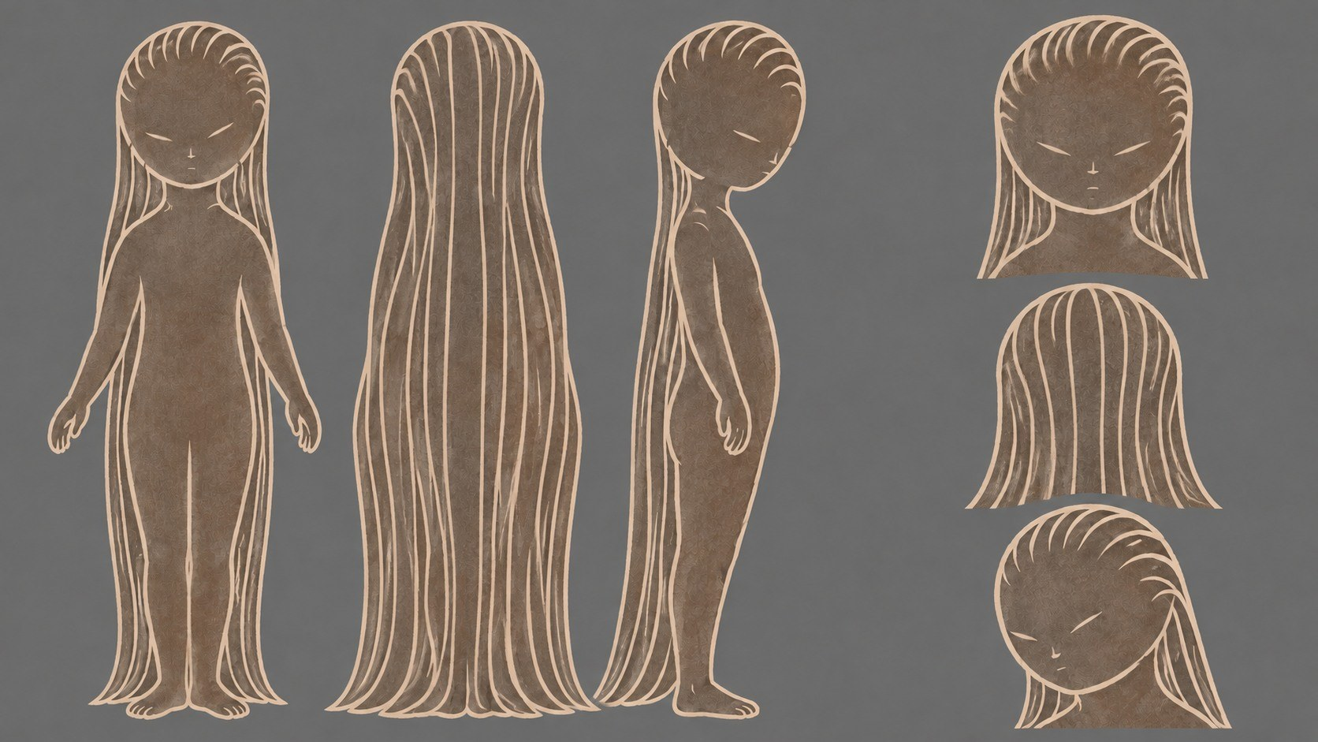
青本体定稿 · 人物一致性最高基准
青保持宽圆大头、细浅色眼线、十字小鼻与短横嘴；身体为灰褐色，轮廓为暖象牙色。头发从前额向后梳，以疏朗线条沿背部和两侧垂落。无服装、无性征，年龄模糊，不改成婴儿、仙童或僧人。

材质与颜色
黑赭色承托空间，朱红建立业火、冲突与渴求，矿物金用于果实、河流和圆光，象牙白细线维系人物与众生。保留岩彩颗粒与平面绘画的层次，运动不把人物变成写实皮肤或光滑三维模型。

原画进入镜头的方法
以原作的轮缘、树、河流、炉形器物及兽首定位场景。可通过分层、局部推移和有限景深建立镜头空间，细线与纹理应稳定附着在形体上；避免大幅空间旋转破坏原作平面关系。

改编边界
原作提供视觉母题；雨火循环、跨道因果与炉内记忆是影片改编。轴心动画沿用三毒动物并保持造型统一，按已确认设定不加入阴阳八卦。金色圆光使用平面矿物金色圆面，不改成霓虹环或玻璃球。

全片结构与衔接
章节 | 暂定时长 | 前后衔接
01 人道 | 2分20秒 | 初生 → 三不对照 → 光界
02 天道 | 1分50秒 | 光界显现 → 护树 → 断枝坠落
03 阿修罗道 | 1分50秒 | 树根 → 焚树 → 抓取灰烬
04 饿鬼道 | 1分40秒 | 空掌追光 → 巨口 → 冥界之舟
05 畜生道 | 约1分50秒 | 金河靠岸 → 捕食 → 虎口黑暗
06 地狱道 | 2分钟 | 炉内醒来 → 完整因缘 → 三毒止息
07 轮外 Outro | 40秒 | 炉中升起 → 越出六道 → 回归画作

暂计总长 12分10秒。畜生道原时长保留为开发口径；走马灯移入地狱道后，吞噬之后的黑暗与红光尚不补写新秒数。动态分镜应重排该段余量，并据实更新总长。其余过场已计入章节衔接，不重复追加。

跨章镜头必须预留的素材
果树的上下空间须能够拼接为同一棵树；享用、守护、争抢、焚烧均保留动作前后长度。牛腹的空缺和麂腹众生的逸出须形成可回忆的视觉对应。地狱道优先回用这些已见画面，以新增视角或延长镜头揭示此前忽略的信息。

阅读导引
以下每章先呈现视觉参考及镜头声音方向，再列出完整章节设定和动画脚本。六道保留原有六项模板，方便后续动画与游戏开发对照；Outro 明确为纯动画。所有时间码均为章内时间。

01 人道
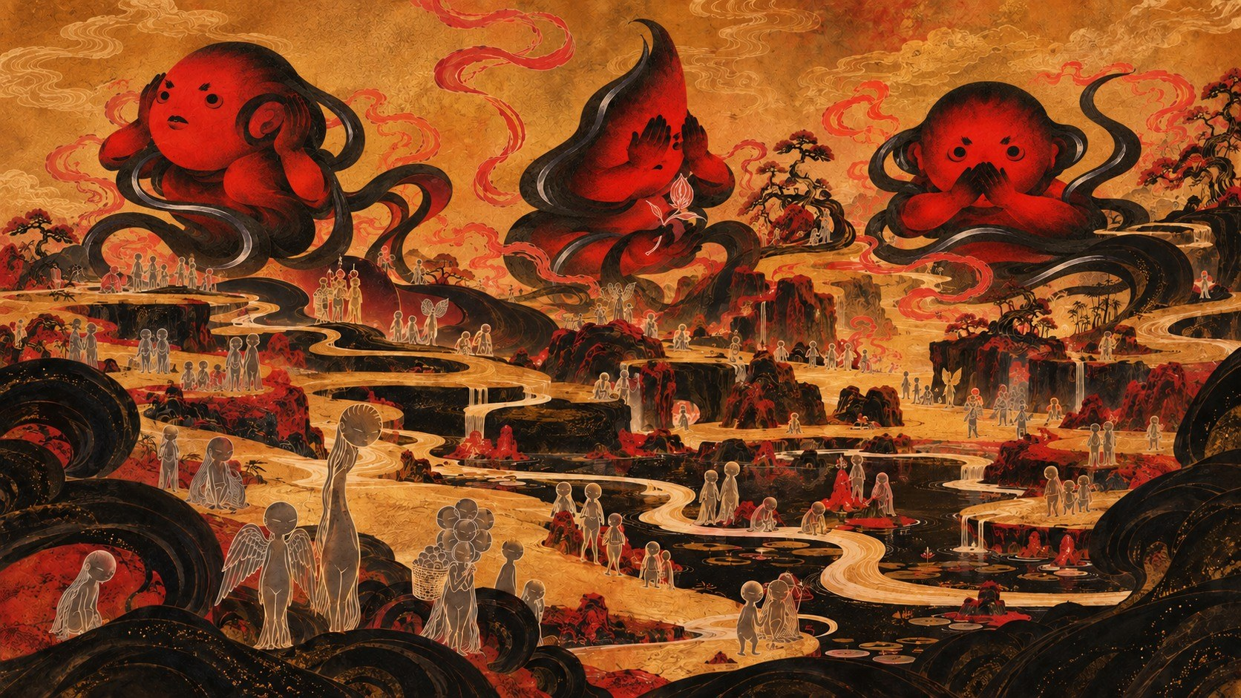
开发参考 · 黑红三不与群像空间
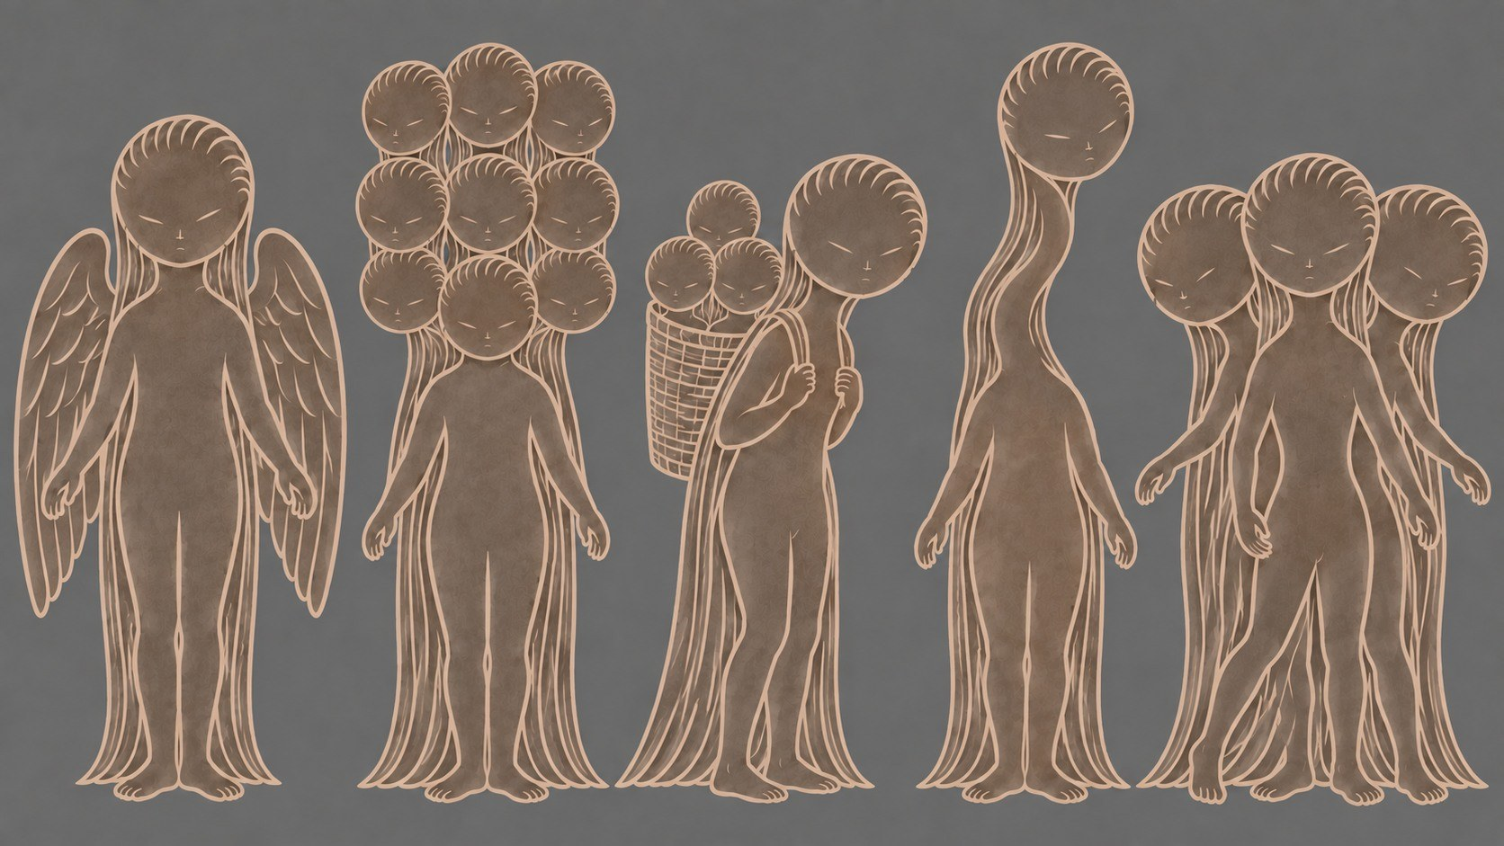
开发参考 · 人道五态 V2

镜头与声音方向
镜头在青的尺度进入人潮，以相反手势、重复路径与视线偏移建立干扰。三不初现时先保留尺度差，随后靠近青的小动作。光界形成时环境仍有运动。
人声与呼唤来自不同方向；最后一次诱惑保持清晰，青不再回应之后，环境声逐渐退远。

人道 章节设定
暂定时长：2分20秒。

章节模板

关卡目的
建立青的初生状态及众生世界，让他第一次意识到自身不断被外界牵引。

行动目标
起初观察、跟随和回应众生，试图理解或融入周围；随后逐渐排除杂念，获得片刻稳定。

核心交互
观察、跟随、回应、主动停止；跟随队伍回返、追逐不断远去的光、回应无结果的呼唤。不把捂耳闭眼的外在动作直接等同于解脱。

事件与后果
青苏醒，进入异形众生的忙乱中；跟随、回应、短暂扶助负重者，又不断被新的动静牵走。三尊黑红主体以不听、不看、不说形成对照。

转折与出口
最后一次干扰出现，青不再追逐或回应，周围喧闹仍在，他开始保持安定。柔和光形成球形边界，人道隐去，天道显现。

动画提炼
初生与密集群像的对照；视线不断转移；三不巨像与青的小动作呼应；声音从拥挤到疏离，完成转场。

人道 动画脚本

00:00—00:20 出生
三魂七魄入体的出生意象：生命汇入青的人形，青苏醒。周围异形众生仍在流动，他刚开始感知身体便被人潮挤动。这是此前确立的出生画面表达，不另展开道教修炼设定。

00:20—00:45 人间
青观察并跟随众生，尝试理解指向不同方向、甚至相反的手势。翼青、九头青、竹篓青、长颈青、多体青沿用已确认造型。青也曾扶稳负重的众生，随后又被别处的动静牵走。

00:45—01:15 纷扰
跟随队伍、追逐光亮、回应呼唤，却不断回到原处。青试图通过更多行动找到方向，注意却被新的刺激反复夺走。

01:15—01:40 三不
青注意到三尊黑红巨像：不听、不看、不说。捂耳、遮眼持花与掩口的形象，从混乱背景变成可供观察的对照。他逐渐停止盲目回应。

01:40—02:05 最后干扰
青闭嘴、闭眼，停止追随，收回不断向外追逐的注意。最后一次声音诱惑出现，他仍保持安静。“三不”不以站着不动或模仿手势自动完成，而是在经历干扰后不再随之转动。

02:05—02:20 天道初现
人潮与喧闹仍在继续。青周围形成安静空间，光晕逐渐成为球形边界，人道隐去，天道显现。此处只是初步安定，尚未破除三毒。

02 天道
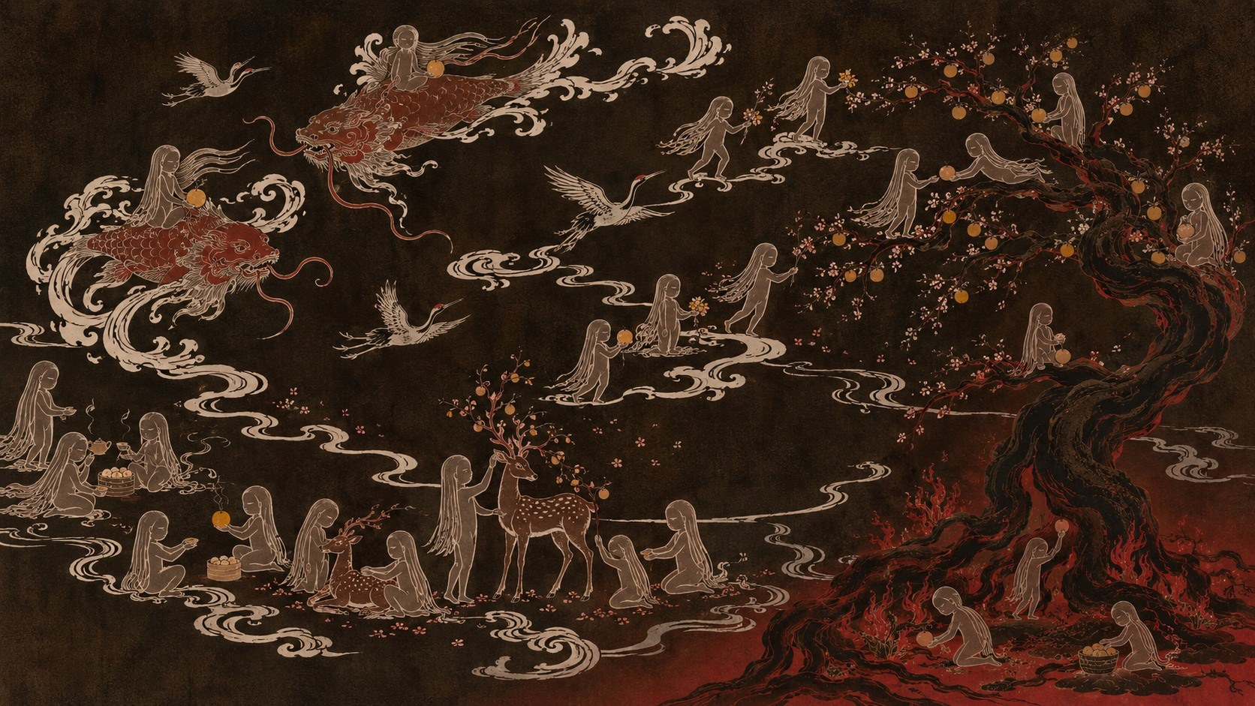
开发参考 · 天道环境与果树
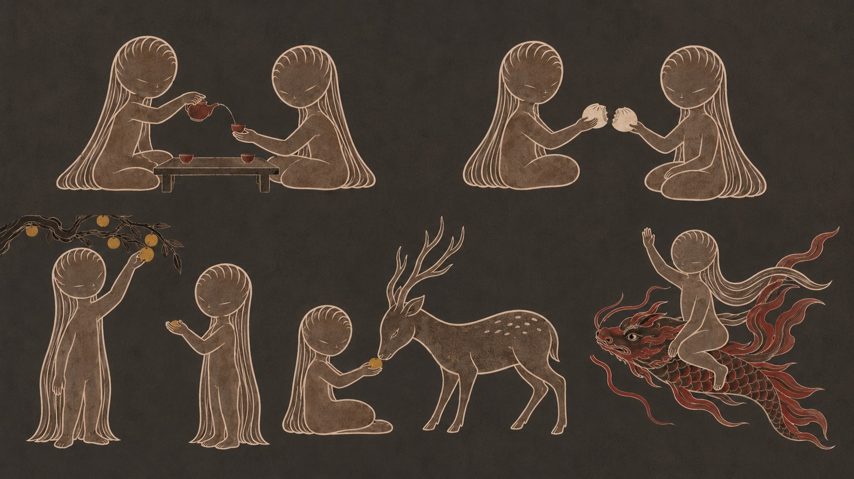
开发参考 · 饮茶 分享 喂鹿与骑鱼龙

镜头与声音方向
先用茶杯、包子与喂鹿的接触建立安逸，鱼龙带出较舒展的移动。灰烬落茶作为突变前的细小信号；抓枝与灼伤使用近景，使不肯松手清楚可读。
轻微器物声、振翅与枝叶声构成丰盛空间；箭入树干打断节奏，拉扯与木裂接入下一章。

天道 章节设定
暂定时长：1分50秒。

章节模板

关卡目的
让青经历安适与丰盛，并逐渐对眼前的美好产生留恋。

行动目标
探索、享用；当安宁被打断后，保护树木与已有的生活。

核心交互
观看与享用天道景物，注意变化，伸手护持和抓紧。饮茶、分享食物、喂鹿、骑鱼龙、拔箭灭火与抓枝抵抗构成动作链。

事件与后果
金果、茶、包子，以及鱼龙、仙鹤、九色鹿构成此前讨论的天道元素。果树由修罗一侧供养，枝叶伸入天道。灰烬落入茶中，随后火箭袭树，美好被打断。

转折与出口
青试图护树，在拉扯与抓紧中遭遇断枝，随之坠入阿修罗道。

动画提炼
从舒缓、丰盛转向细小异常；灰烬落茶作为明确转折；护树的手与断裂枝条衔接下一章。

天道 动画脚本

00:00—00:25 安逸
青被天道众生邀请饮茶、分享包子，进入舒缓而丰盛的生活。茶杯与食物建立细小、可亲近的享乐经验。

00:25—00:45 飞翔
青摘取金色果实喂九色鹿，受邀骑上鱼龙，越过树冠。仙鹤掠过，枝叶与天道景象展开。他开始留恋这里的美好。

00:45—01:00 惊扰
灰烬飘来，落入茶中；仙鹤惊散。燃烧的箭射入树干，果实坠落、茶盏倾倒，安宁被打破。

01:00—01:20 护树
青骑鱼龙接近受伤的枝条，拔箭、灭火。看到下方有人拉拽果枝，他抓住枝条抵抗，试图保护眼前的一切。

01:20—01:40 不肯松手
双方持续拉扯。青被火星灼伤，仍不松手。原本保护树木的动作逐渐显露为不愿失去的抓紧。

01:40—01:50 坠落
枝条骤然折断，青随断枝坠入浓烟，鱼龙从上方掠过。镜头转向修罗所在的树下。

03 阿修罗道
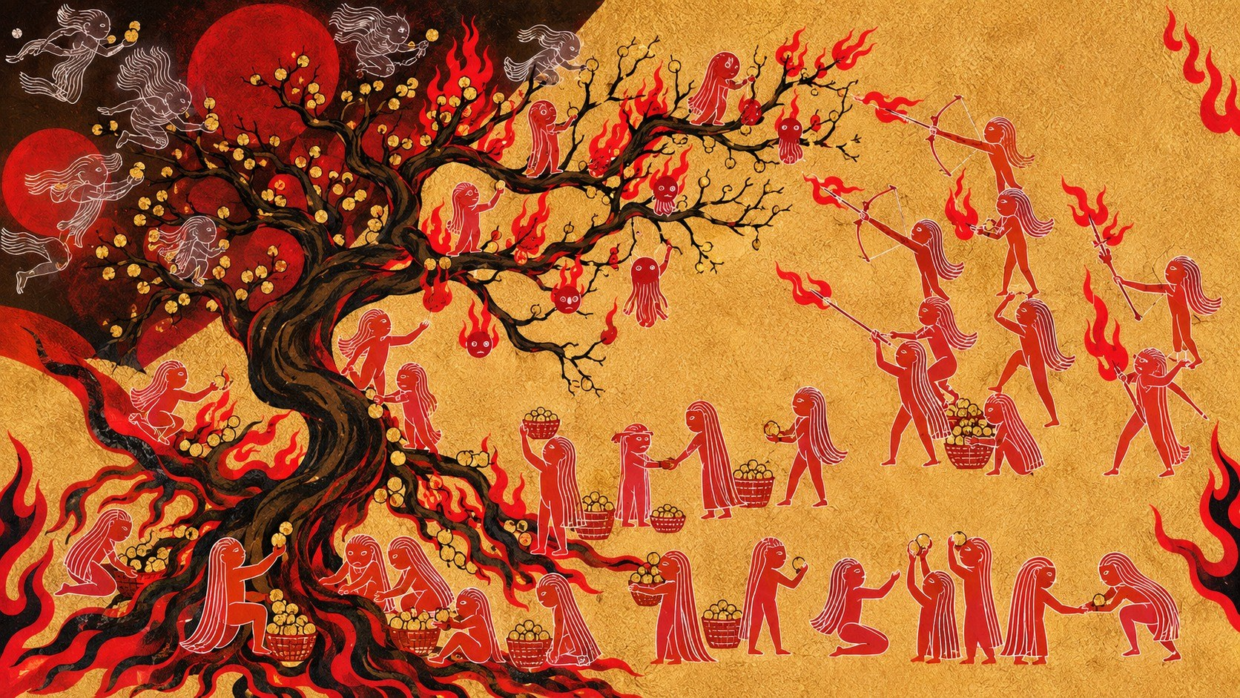
开发参考 · 修罗果树与群像
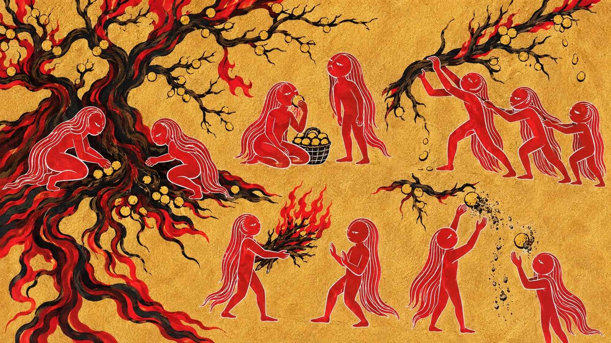
开发参考 · 供养 争抢与传火的动作参考

镜头与声音方向
先交代树根供养与青的位置变化，再进入拉扯。火从手到手的传递须看见青的接取和送出。毁树时保留双方果实被烧的事实，为炉内反照提供素材。
供养时的器物节奏逐步被拉扯、呼喊与火声盖过；焚烧之后留出灰烬的短暂空隙。

阿修罗道 章节设定
暂定时长：1分50秒。

章节模板

关卡目的
让同一棵树从另一立场显现，呈现比较、嫉妒与嗔怒如何推动争抢和毁坏。

行动目标
起初寻找立足之处、理解冲突；随后卷入修罗一侧的争夺。

核心交互
观察树与两侧众生、被冲突裹挟、接触并传递火、追逐残存果实。

事件与后果
果树根部与修罗一侧相连，枝叶伸入天道。双方本都有果实，却在占有与比较中争抢。青换了位置，也换了对冲突的判断，最终参与焚烧曾守护的树。

转折与出口
火焰烧毁双方都需要的果实。青仍试图抓住残存所得，果实化灰，持续抓取的动作接入饿鬼道。以持续抓取的动作无缝进入饿鬼道。

动画提炼
同树、不同高度、不同立场；护树与焚树形成动作反照；手中果实化灰，保留抓取动作的延续。

阿修罗道 动画脚本

00:00—00:20 树根
青坠落到修罗道，来到大树根部，看见修罗众生供养着这棵枝叶伸入天道的树。

00:20—00:38 改变立场
青从树下重新观看之前的冲突。他开始理解身旁众生的不平，转而加入他们的守护。换了位置，自己的判断也随之改变。

00:38—01:00 争抢
守护逐渐变为争夺，比较与愤怒加剧。青被卷入其中，伸手、拉扯，不再只是旁观。

01:00—01:22 焚烧
火在众生之间传递，青接过火，参与焚烧自己刚刚还在守护的树。火势蔓延，超出原先的行动目的。

01:22—01:43 失去
果实化灰，供养与享用的来源一起被毁。青和众生仍然伸手抓取，已经失去的东西并没有让抓取停止。

01:43—01:50 饿鬼
抓取动作无缝接入下一道。手中灰烬与残存金光，衔接饿鬼道的空掌和追逐。
本章与前两章形成连续反照：青在人道学会松手，在天道开始抓紧，在修罗道点燃自己曾守护的树。

04 饿鬼道
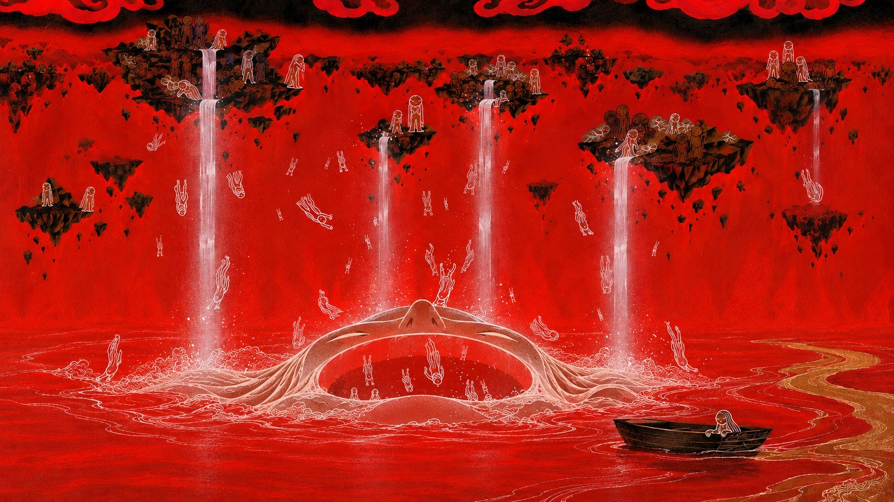
开发参考 · 仰面巨形饿鬼与落下众生
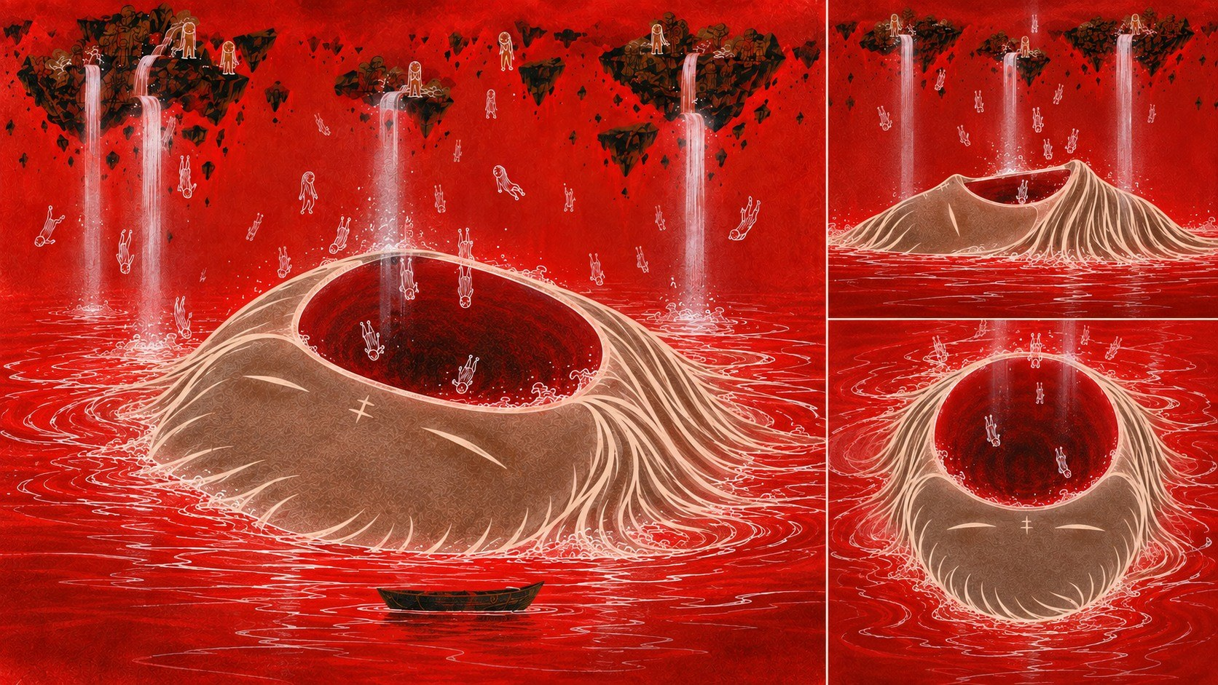
开发参考 · 巨口与青原型的局部关系

镜头与声音方向
镜头沿水流向下揭示，先见环境、再见仰面巨口。青攀附时逐渐显露熟悉的脸，避免一开始就把全部空间解释完。小舟沿金河保持运动连续。
水声先提供方向，随后近处吞咽与远处坠落声形成尺度差；上舟后转为连续水流。

饿鬼道 章节设定
暂定时长：1分40秒。

章节模板

关卡目的
将无法满足的渴求转为空间与身体经验：众生被水流带走，巨口持续张开；巨形饿鬼沿用青的原型，构成“自己吞噬自己”的意象。

行动目标
在悬峰、瀑流与水域之间寻找立足和离开的可能，避开吞噬，登上冥界之舟。

核心交互
接取灰烬与金光、追逐亮点、随水坠落、攀附巨形饿鬼、认出自己的脸、挣脱巨口并抓住冥界之舟。

事件与后果
悬空山峰的瀑布汇入下方水域。巨形饿鬼沿用青的原型，仰面张口，承接上方落下或顺流而来的众生。青也处在同一流动与吞噬关系中。

转折与出口
当前动画选择乘冥界之舟进入畜生道。此前讨论的“被巨口吞噬后通向地狱”只保留为游戏分支设想，不在动画主线发生。

动画提炼
从悬峰向下揭示水域，再揭示仰面巨口；巨大而熟悉的面孔与小众生形成尺度反差；舟带来连续的空间转场。

饿鬼道 动画脚本

00:00—00:18 空掌
承接焚树后的抓取。青张开手，所得已经成为灰烬；他仍试图接住残存的金光。

00:18—00:35 追逐
亮点引着青继续追逐。悬空山峰与瀑流水域展开，他的行动仍围绕着下一次抓取。

00:35—00:52 坠落
青随水流坠落。悬峰上的水汇入下方水域，其他众生也在跌落或顺流而下。

00:52—01:12 自己的脸
青攀附巨形饿鬼，逐渐看清那张与自己相似的脸。巨形饿鬼仰面浮在水中，嘴巴朝上张开，接住落下和顺流而来的众生。“自己吞噬自己”的关系在此显现。

01:12—01:30 小舟
青从巨口的吞噬危险中挣脱，抓住并登上冥界之舟。动画主线选择舟的方向；被吞噬通向地狱的路径保留在游戏分支中。

01:30—01:40 金色河流
舟进入金色河流，带着青抵达畜生道。水域与河流的连续运动完成衔接。

05 畜生道
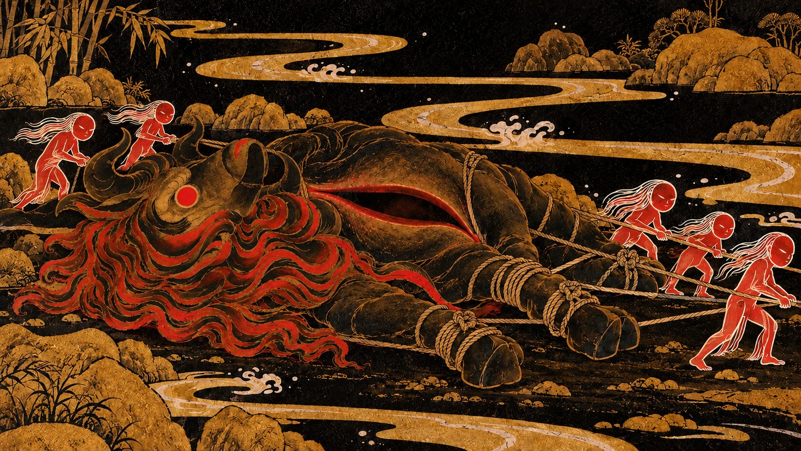
开发参考 · 捆绑拖行的牛与空腹疑点
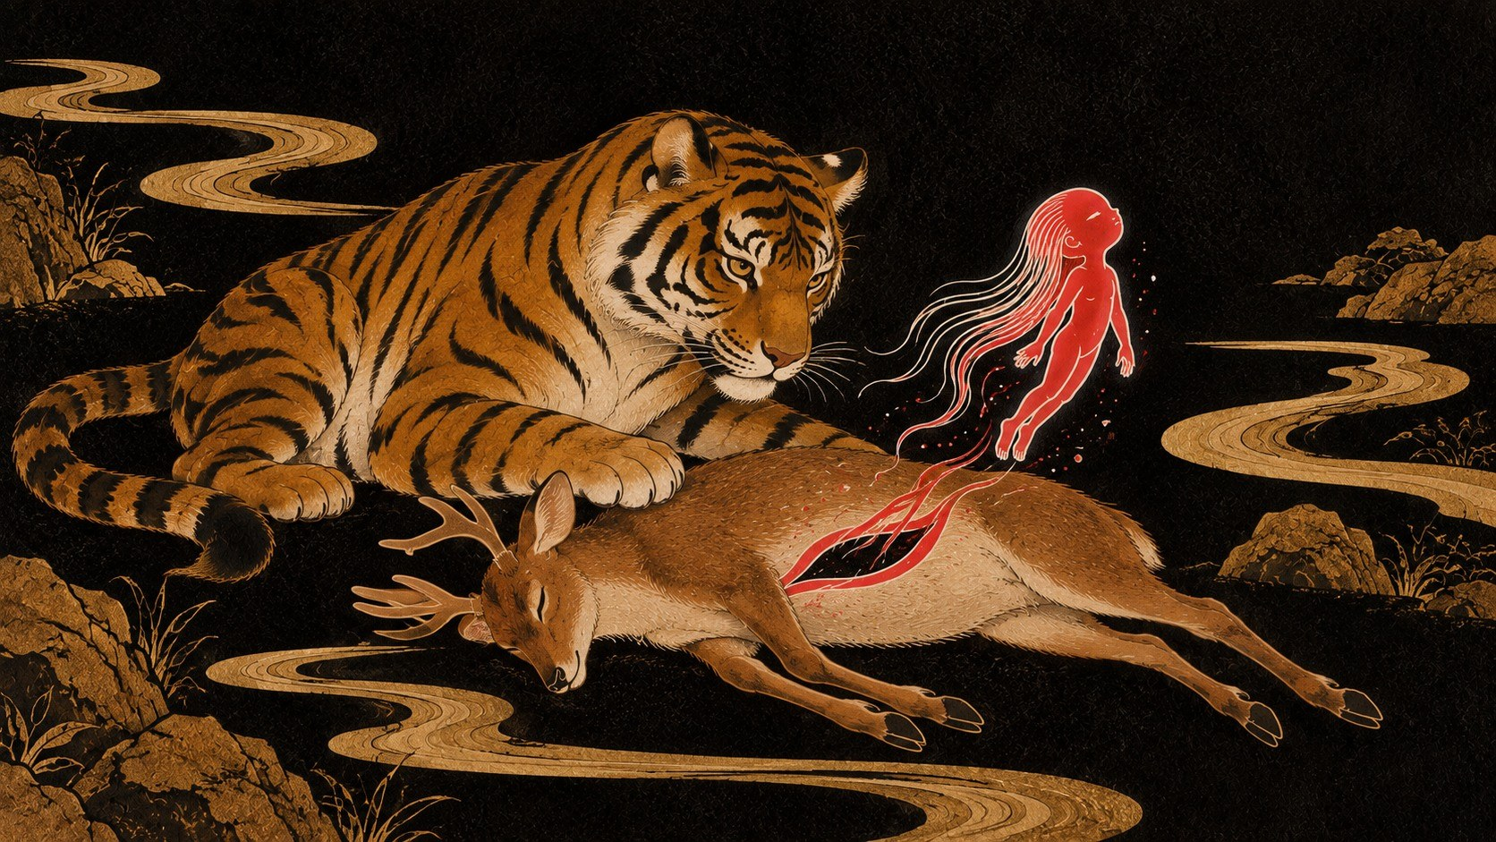
开发参考 · 麂腹众生逸出与老虎

镜头与声音方向
兔子互动使用平稳中景，狐狸追逐离画。牛腹先被看见为空，再由麂腹逸出众生改变理解。虎口逼近切入青的主观视点，画面内不再出现外部的青。
岸边轻声与追逐足音交替；拖绳摩擦和捕食骤响强化身体感，吞噬之后以黑暗及低沉声过渡。

畜生道 章节设定
暂定时长：1分50秒。

章节模板

关卡目的
从亲近生命进入捕食与被捕食的处境，逐渐打破青对自己与其他众生的简单区分。

行动目标
乘舟靠岸，观察并接触岸上的生命；面对疑点与捕食，试图理解，最终自己被卷入其中。

核心交互
靠岸、接近兔子、观察追逐、查看被拖行的牛、目睹麂腹开启及众生逸出。

事件与后果
兔子互动；狐狸追兔离画但不展示结果；被捆拖行的红眼长毛牛腹部有纵向红裂口，内部为空，青误以为是宰割；老虎捕食麂，麂腹自行开启，众生逸出，重新解释先前的空腹。

转折与出口
老虎转而吞噬青。画面进入黑暗，衔接地狱道熔炉内的醒来。

动画提炼
温和接近—追逐离画—空腹疑点—腹内众生揭示—青被吞噬。主观镜头中不出现青本人的外部形象。

畜生道 动画脚本

00:00—00:16 靠岸
小舟沿金色河流靠岸，青与岸边兔子发生短暂互动。平静与亲近先于危险出现。

00:16—00:27 追逐
狐狸出现，追逐兔子离开画面。不展示追逐结果。

00:27—00:46 空着的牛腹
围猎已经结束，不展开捕牛过程。红眼长毛牛的躯体被绳索捆绑、拖行。青看见腹部纵向的红色裂口，里面已经空了，首先将它理解为宰割。牛腹中的众生已经离开，这一层暂不解释。

00:46—01:12 麂腹裂口与众生逸出
老虎捕杀麂。麂腹自行裂开，众生从中逸出，揭示青此前误读的空腹意味着什么。人与兽皆在众生的捕食与被捕食关系中。

01:12—01:20 老虎吞噬
老虎转向青，虎口迫近，吞噬青。观察者成为捕食对象。青的POV镜头中不再出现一个外部的青。

吞噬之后 黑暗与红光
按后续确认，删除旧稿此处的走马灯，全部移入第六章熔炉。第五章只保留吞噬后的黑暗、暗红光闪烁，接入地狱道。
原章时长口径为约1分50秒；旧稿01:20—01:32的走马灯位置已取消，此处不擅自重新分配删改后的秒数。事件与章节确认不受时间标记修订影响。

06 地狱道
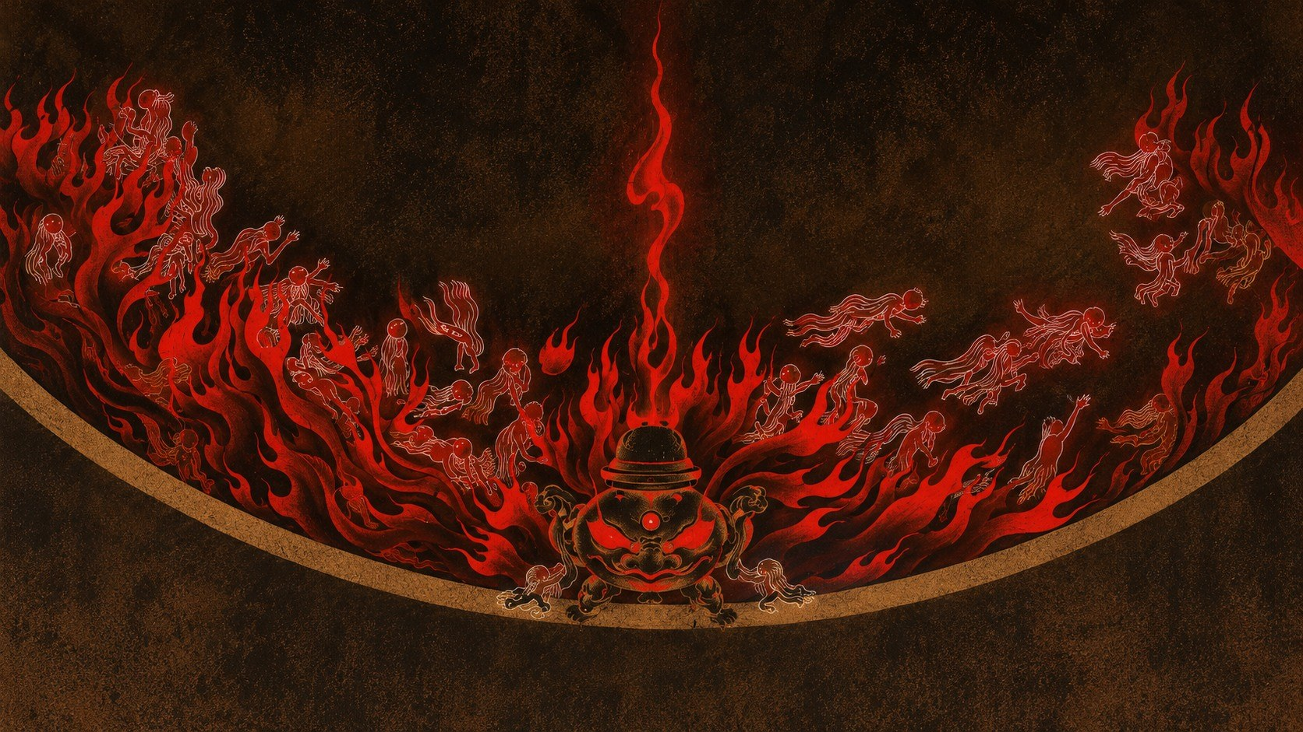
开发参考 · 炉形器物与业火环境
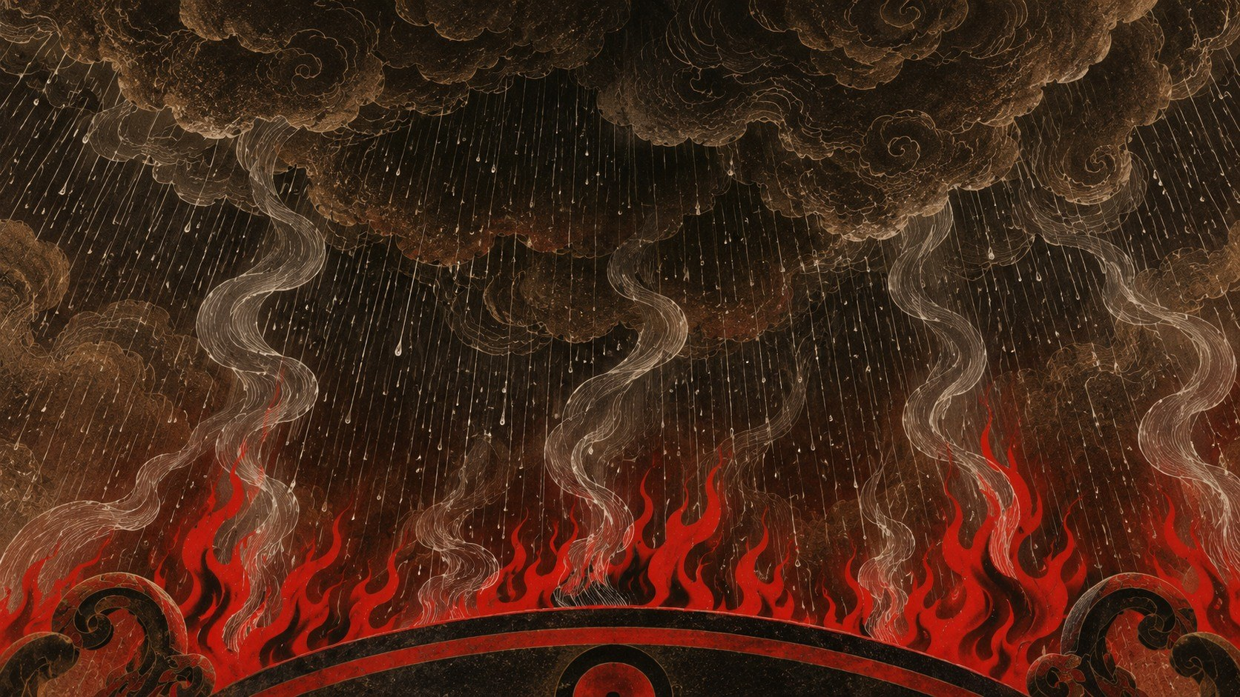
开发参考 · 已确认改编意象 雨火循环

镜头与声音方向
用滴水汽化、炉外仍燃烧的身体建立无处避火。三毒环行与青居中关系明确；记忆由短促受苦片段转为完整前因，最后延长观察，三毒渐失形态。
火与雨形成持续底层，六道声音以记忆形式重现。随着认识深入，减少突发声的支配感，保留清醒的环境感受。

地狱道 章节设定
暂定时长：2分钟。走马灯全部发生在熔炉中。

章节模板

关卡目的
从亲身受苦，进入对苦及其成因的认识；看清各道经验中反复推动自己的贪、嗔、痴，完成由受牵引到止息的转变。

行动目标
初期本能寻找避火和离炉方法；看见炉外众生仍被焚烧后，开始面对火中显现的经历，逐渐看清此前忽略的因缘与自身行为。

核心交互
观察环境、稳定觉察、辨认因缘。记忆从单一受害视角逐渐展开；不拆成三道答题，不以静止等待、忍耐伤害或一次按键作为解脱条件。

事件与后果
青醒来；水滴汽化、蒸汽成雨、落雨再次蒸腾；逃出熔炉的众生仍在燃烧，形体不散；三毒显形，青在中央，三毒围绕他转动；六道记忆随后展开。

转折与出口
青先看见自己的苦，再看见完整因缘，最终认出共同的三毒。止恶、觉察稳定与认识深入相互支持，原有执取不再续起；三毒环行松解，接入Outro。

动画提炼
雨火循环；炉内炉外皆无处避火；三毒过场进入真实场景；同一记忆逐次显露更多前因，最终通过青与记忆、三毒关系的改变呈现解脱。

地狱道 戒定慧的表现
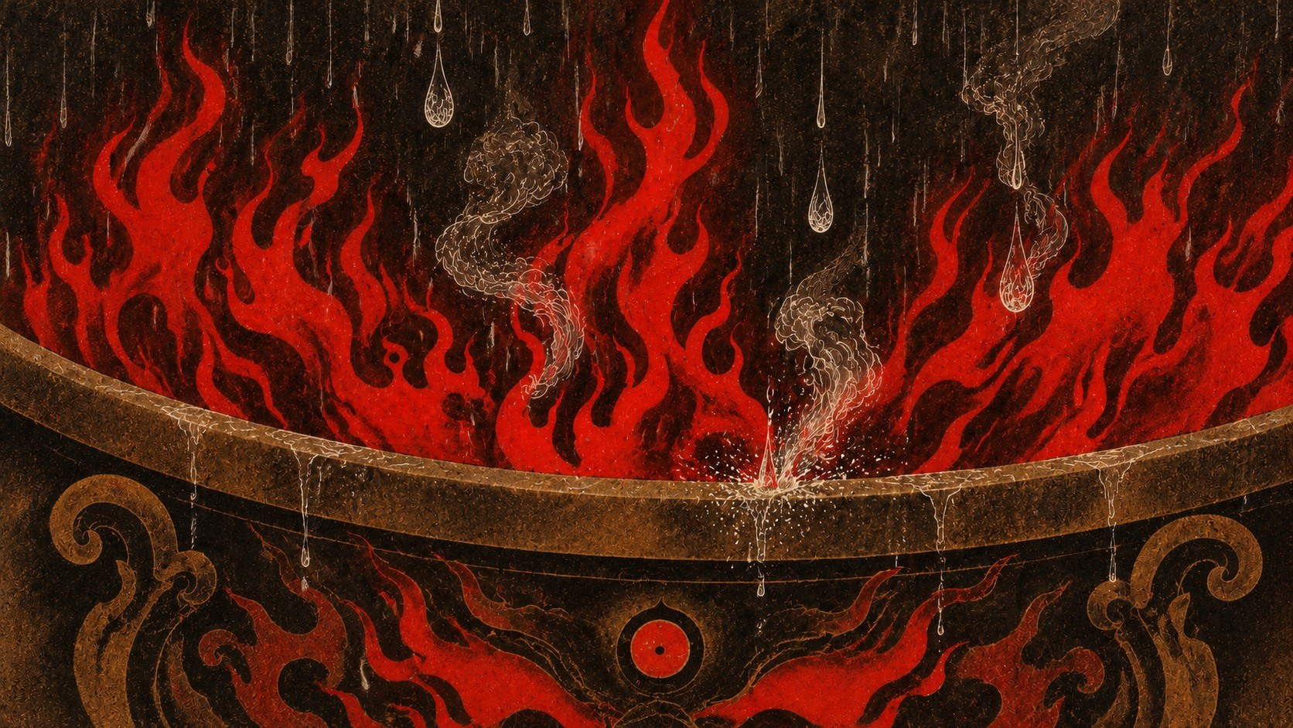
雨落入火中再次汽化 · 熔炉是转变发生的场所

戒：止恶与不害
青面对自己参与争抢、焚树的行为，不再以受伤害为理由续起伤害意向。这是对过程的电影化表现，不声称一个念头完成全部戒学。

定：持续而清醒的觉察
起初任何片段都能将青拖回恐惧与敌意；随后，他逐渐能看完整个事件，痛苦仍在，注意不再不断被夺走。

慧：如实认识因缘
看见享用如何变成占有，失去如何引发嗔恨，局部判断如何遮住完整情况，并认出这些过程贯穿不同经历。
三者贯穿整个过程，不采用“一种修行消灭一只动物”的机械对应。

地狱道 动画脚本

00:00—00:18 醒来
承接虎口闭合后的黑暗，暗红光不断闪烁。青蜷缩在熔炉内醒来，热空气扭曲，炉壁透出红光。一滴水落在身旁，瞬间汽化。青抬头，蒸汽升向炉口上方，聚集成雨；雨穿过火光，再次化为白雾。雨一直落，火一直烧。

00:18—00:34 炉外
一位众生爬过炉沿，跌到外面，在雨中挣扎。火仍沿着躯干和四肢燃烧。远处的众生翻滚、蜷缩、站立，形体始终不散。青望向炉沿的身体停住。炉内炉外皆是业火，无处可以躲藏。

00:34—00:48 三毒显形
火烟中逐渐显出三毒，沿此前过场的轨迹绕行。镜头升高，青位于中央。三毒不扑咬、不说话，与循环的火流融为一体。六道的声音在火中浮现。

00:48—01:05 只有自己的苦
断枝、指间化灰的金果、卷身水流、逼近巨口、闭合虎颌急促交错。青收紧身体、抵挡、呼吸紊乱。他反复停在自己失去与被伤害的瞬间。

01:05—01:32 完整的因缘
同一段经历再次出现，记忆向前延伸。果树尚未毁坏：天道在取果，修罗一侧照料根部，也有可以享用的果实。随后才是占有、比较、争抢与愤怒。青在天道护树的手，与落到修罗后参与焚树的手接续出现。火烧掉双方都需要的果实。他看见自己的参与，也看见先前忽略的另一侧。

地狱道 洞察与止息

01:32—01:48 共同的根源
享用与攫取、他人的愤怒与自己的愤怒、不断张开的巨口与不断伸出的手互相呼应。牛的空腹、麂腹逸出的众生，与炉内外挣扎的身影连接起来。那些曾被视作敌人、异类或背景的众生，也有恐惧与渴求。青逐渐能看完景象的出现、变化和消退，不再每次都被重新卷入。

01:48—02:00 止息
六道片段再次经过。青仍清醒感受，身体的紧绷在此前持续变化中舒展。三毒相互牵引的环行松开，形体逐渐融回烟气，不能再聚成原样。炉火仍在，世界没有被摧毁。接入金色圆光中的青。

本章理解层次
1. 自己的苦：我失去了什么，我受到什么伤害。
2. 完整因缘：事情如何发展，自己的行为和其他众生的处境怎样参与其中。
3. 共同根源：不同情境背后反复出现贪取、嗔恨与迷误。
4. 止息：不是记住“三毒”这个答案，而是不再续起原来的执取和伤害。
熔炉是转变发生的场所；火焰温度、受苦时长与逃离炉子的动作，都不能单独完成解脱。保留“业火”的影片称谓，不将其设定为自动炼成涅槃的“三昧真火”。

07 轮外 Outro
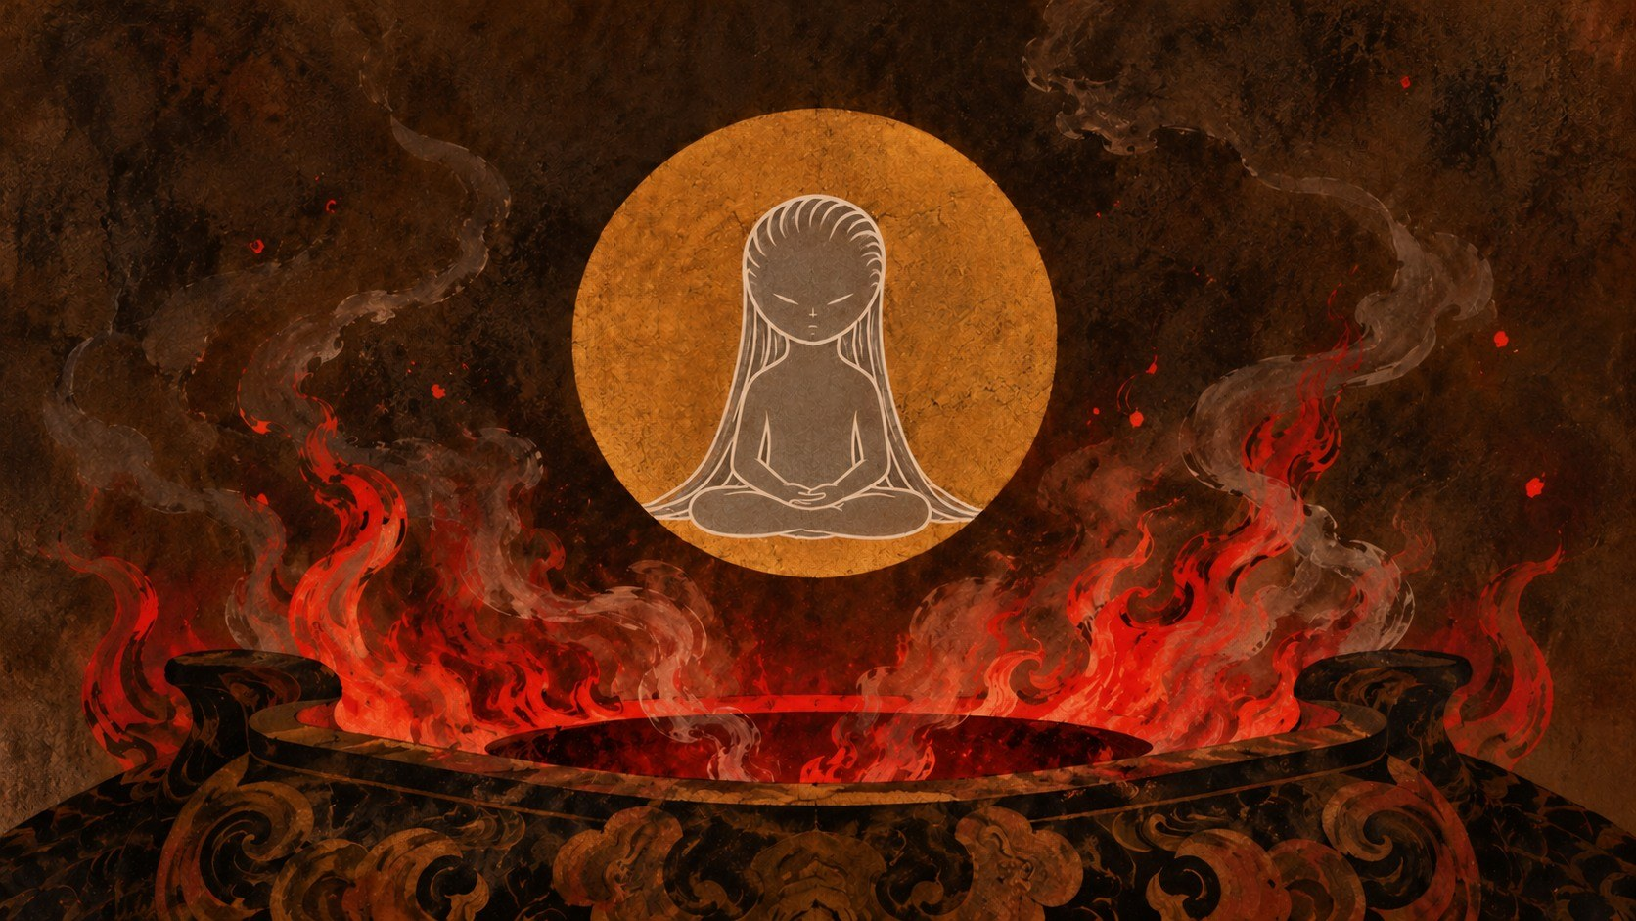
开发参考 · 修正版 青盘坐于金光中从炉口升起
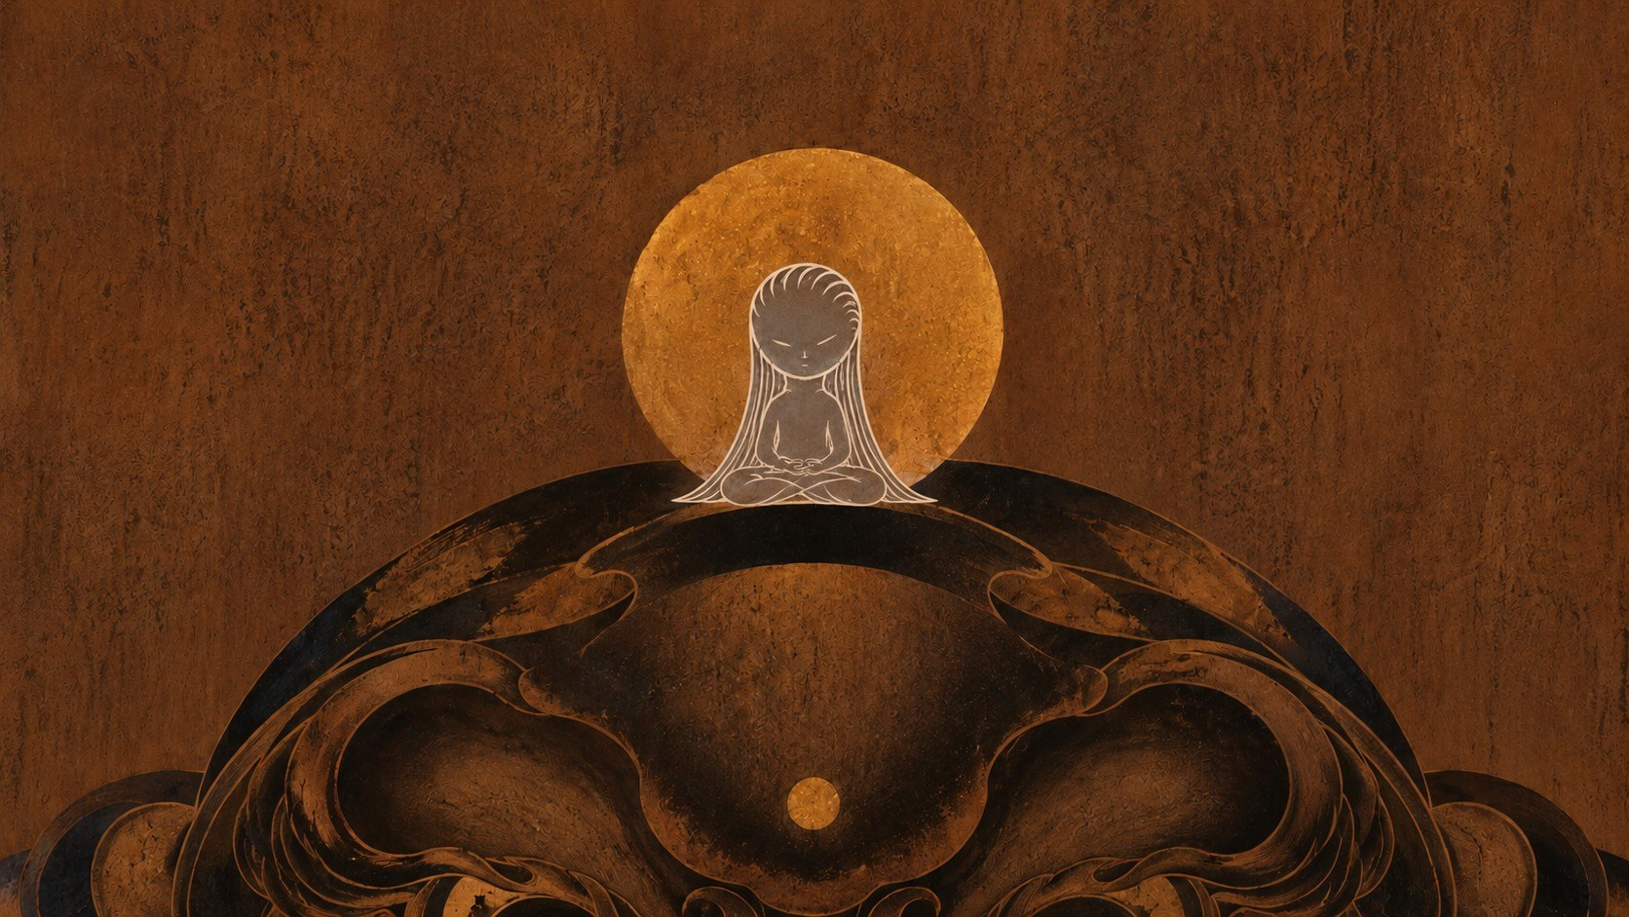
开发参考 · 修正版 青与巨兽头顶的最终关系

镜头与声音方向
青始终保持原型与盘坐姿态；圆光平稳上升，经过天道不停留。兽首关系以中景确认，末段再拉远到原作整体构图。
六道声音随空间远离；尾音逐渐消散，最后约五秒留给静默观看。

轮外 Outro 章节设定
暂定时长：40秒。纯动画，无交互、无台词、无解释性旁白。

章节模板

段落目的
收束青的六道经历，以轮外的静定完成结尾，并在构图上回到原作。

行动目标
无新增任务。三毒止息已在地狱道完成，此段呈现其后的状态。

核心交互
无，纯动画。

事件与后果
青盘坐于金色圆光中，从熔炉缓缓升起；镜头上移，六道逐渐退远。炉火与众生仍存在。

转折与出口
经过轴心和天道而不停留，越过轮缘与兽首，抵达原作巨兽头顶金色圆光的位置。

动画提炼
平稳上升、盘坐不变、声音渐远；拉回整幅构图，静默停留后淡出。

轮外 Outro 动画脚本

00:00—00:08 炉中升起
承接三毒止息。青已安定盘坐，金色圆光显露，带着他缓缓离开炉口。没有爆闪，也不另留一具肉身。

00:08—00:20 穿过六道
镜头跟随圆光向上，经过轴心及天道。青始终盘坐，不重新进入天道享乐。六道声响渐远；此处不再安排第二次破除三毒。

00:20—00:30 轮外
镜头揭示上方轮缘与兽首。圆光继续上升，最后抵达原作巨兽头顶的位置。巨兽不被击败，巨轮不崩裂。

00:30—00:40 归于画作
镜头拉远，完整巨轮与上下兽首显现。最后约五秒停留，尾音消散，缓慢淡出。此前“不要全景”的要求针对局部概念图，本段沿用既定全景收尾。

最终人物与圆光规范
- 使用原作头顶的金色圆光、盘坐构图与最终位置。
- 坐像人物必须仍是青：宽圆头、细眼线、十字鼻、后梳长发、灰褐色身体和象牙白轮廓。
- 无袈裟、不剃发，不改成另一位僧人，不另画婴儿或仙童。
- “元婴”只保留为本次讨论的造型表达用语，不加入灵魂出窍、炼丹或道教符号体系。
- 取消此前红色圆光与红色坐像的结尾方案。
- 金色圆光为平面矿物金色圆面，保留岩彩纹理，不做霓虹环或玻璃球。
- 刚确认并归入image的三张修正版作为本段参考：青的盘坐特写、炉口上升中景、兽首头顶近景。此前剃发穿袈裟版本弃用。

声音与音乐制作方向
声音随青的注意变化组织。人道的呼唤、天道的器物、修罗的木裂、饿鬼的水流、畜生的足音与地狱的火雨，应各有辨识度，并能在炉中记忆重现时被认出。音乐留出这些事件发生的位置。

主要声音层
声音层 | 执行方向
环境 | 保持各道空间连续；跨章用木裂 灰烬 水流与低频过渡连接
动作 | 突出手与物的接触 枝条受力 火的传递 身体攀附和拖行
群像 | 以距离和方向制造众生规模，避免持续满响掩盖关键行为
音乐 | 发展少量可回归的动机；在享用 争抢与回望中改变密度和张力
静默 | 人道为初步安定；Outro 为完成转变后的留白，两者层次不同

记忆段声音原则
首先重现青感受到的撞击、失去与危险；随后加入当时被忽略的另一侧动作声。记忆之间的空隙逐渐扩大，让观众能持续观看。止息不依赖一次宏大的音效冲击，最终保留炉火与远处世界的存在。

对白与旁白
以无解释性对白的动态分镜作为第一轮测试。若后续需要旁白，只补充观看无法承载的必要信息，保持此前确定的宗教意象与克制语言；不逐一道德评判，不解释每个符号。Outro 保持无台词、无解释性旁白。

制作执行与交付
建议先完成全片动态分镜，再以少量代表镜头验证运动与角色一致性。测试通过后按章节展开制作，让记忆复用镜头从一开始就保留完整动作和可延长的尾部。
阶段 | 主要工作 | 阶段成果
叙事锁定 | 逐章对照本稿；重排畜生道时长；建立跨章镜头对应 | 章内时间表与全片动态分镜
资产整理 | 青及变体 场景 器物 三毒 水火与圆光分层 | 角色 场景 道具与效果资产表
镜头测试 | 细线稳定 群像运动 树枝受力 水流与炉内记忆 | 可供全片遵循的运动样片
镜头制作 | 按已锁分镜制作；记录镜头来源与版本 | 章节镜头与合成工程
后期完成 | 节奏统一 声音 音乐 字幕与色彩检查 | 放映母版与提案观看版

优先验证的五类镜头
青的长发与面部在运动中的一致性；人道密集群像与三不尺度；天道及修罗同树上下位置；仰面巨形饿鬼与小青的比例；炉内记忆和三毒绕行向静定的渐变。

交付规格建议
动态分镜以 16∶9、24fps 建立统一时间基准；最终分辨率与编码按资金、制作能力及投递要求锁定。建议保留高质量画面母版、独立对白与环境及音乐音轨，以及字幕独立文件，方便展映与后续语言版本。

制作验收重点
青的脸、发线和身体不漂移；关键手部动作与物体接触成立；金果、火、舟、牛腹和麂腹的因果可读；记忆只在地狱道展开；Outro 使用修正版青，无袈裟、无剃发与红色圆光。纹理稳定，镜头无多余肢体和突变。

改编依据与图像使用

视觉资料的优先级
原作 Karnival.JPG 为世界结构与视觉母本；青.png 及角色档案为人物基准；image 中已确认图像为场景、动作和构图开发参考。参考图出现的细部差异须在镜头制作时依照原作与角色基准统一。

完整章节依据
本 Brief 完整纳入《Karnival 六道与 Outro 完整汇总 V2》的七章六项模板、动画脚本和后续修订。其存档文件名为 Karnival-Six-Realms-and-Outro-V1.md。章节正文维持已确认内容；本文件另增加导演、镜头、声音与制作方向。

佛教框架与影片表达
沿用章节稿的修习框架：通过戒、定、慧所指向的修习与洞察，认识苦及其成因，断除无明、渴爱与执取，使三毒止息。熔炉与升空是影片视觉表达，不将受热自动等同于解脱，也不把各道固定对应为一种单独的毒。
“三魂七魄入体”与“元婴”保留为开发讨论中的出生及造型用语，镜头表达以生命汇入与青的盘坐为准，不扩展为道教修炼体系。炉外仍燃烧、雨火循环、共享果实与兽腹众生等，按原作或电影改编理解。

章节稿所列经典参考
MN 44 小有明经 · 戒 定 慧
https://www.dhammatalks.org/suttas/MN/MN44.html
SN 35.28 燃烧经 · 三毒之火与解脱
https://www.dhammatalks.org/suttas/SN/SN35_28.html
Iti 44 如是语第44经 · 涅槃界
https://www.dhammatalks.org/suttas/KN/Iti/iti44.html
封面使用原作全图；章节视觉页全部直接取用 image 已保存图像，其中 Outro 为最后确认的修正版。图像按原比例排入，未新增生成内容。

